
Министерство образования и молодежной политики Свердловской области
ГАПОУ СО «Екатеринбургский колледж транспортного строительства»

Отчёт по программе «Задание 3 РАЗРАБОТКА ПРИЛОЖЕНИЯ ДЛЯ Smart TV»

Выполнил: Зыкова Софья Александровна
Группа: ПР-31
Преподаватель: Мирошниченко Г.В

2025

Цель занятия:
- Научиться создавать приложение для Smart TV.
Задание:
- Создать мобильное приложение для Smart TV по макету.
- Добавьте меню для перехода на разные каналы.
- Загрузите различные жанры фильмов на разные каналы через API - OmdbAPI (https://www.omdbapi.com)
- На канале реализуйте поиск по названию фильма из списка и вывод информации о фильме на отдельном экране через фрагмент.

Project (Рисунок 1)
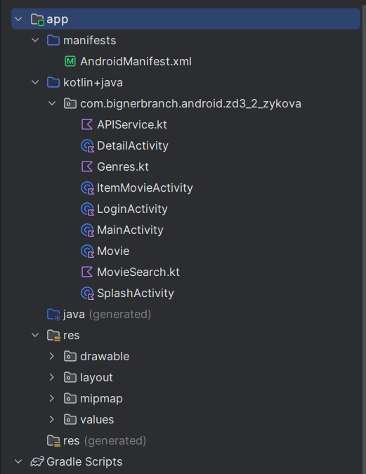
Рисунок 1
Листинг программы.
APIService.kt (рисунок 2-3)
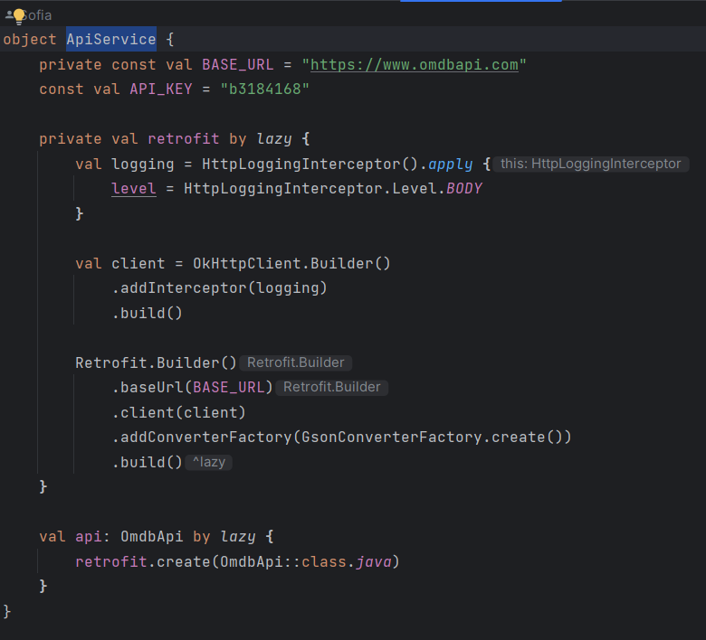
Рисунок 2
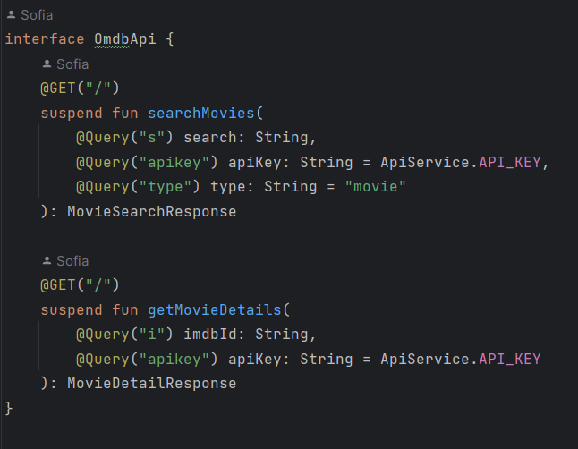
Рисунок 3
DetailActivity (рисунок 4-7)
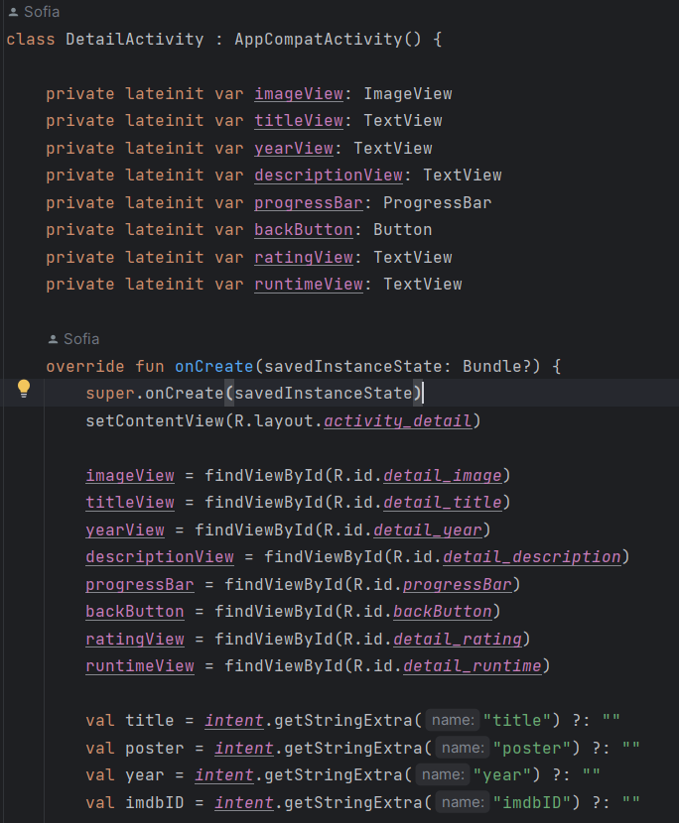
Рисунок 4
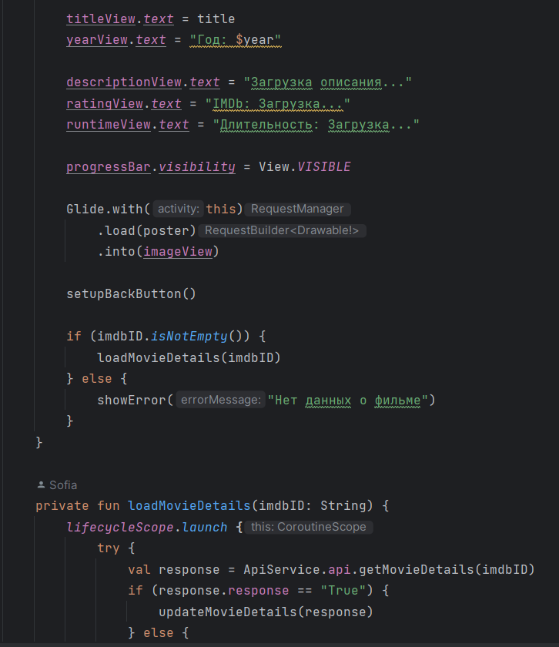
Рисунок 5
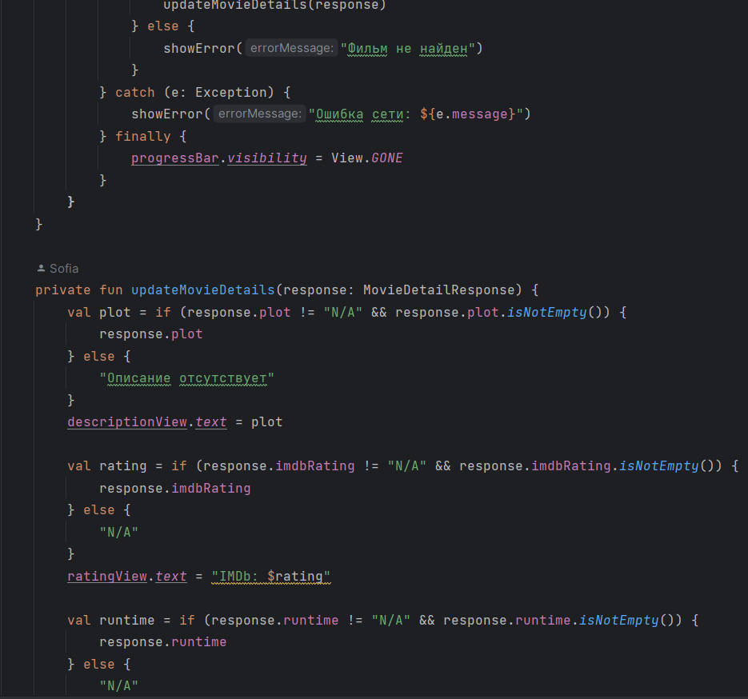
Рисунок 6
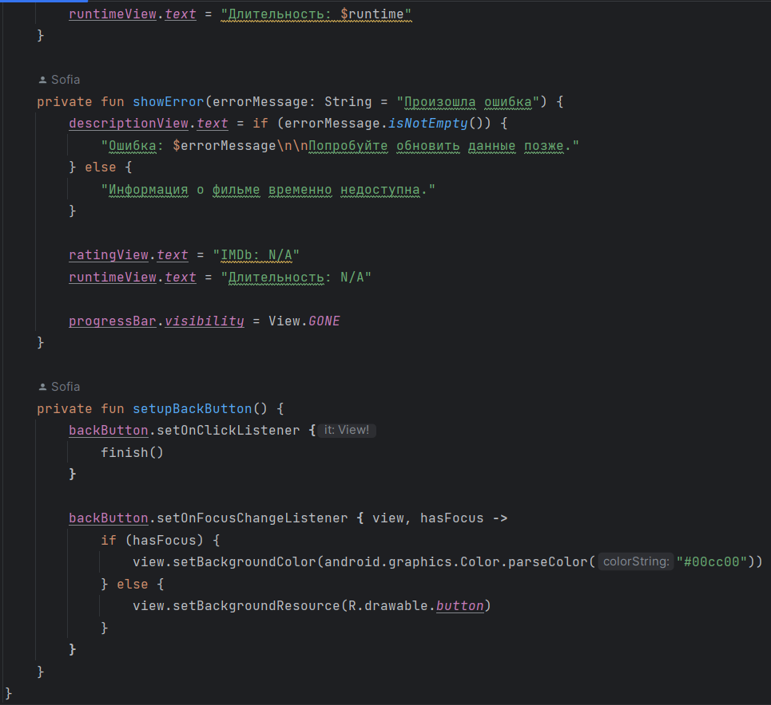
Рисунок 7
Genres.kt (рисунок 8)
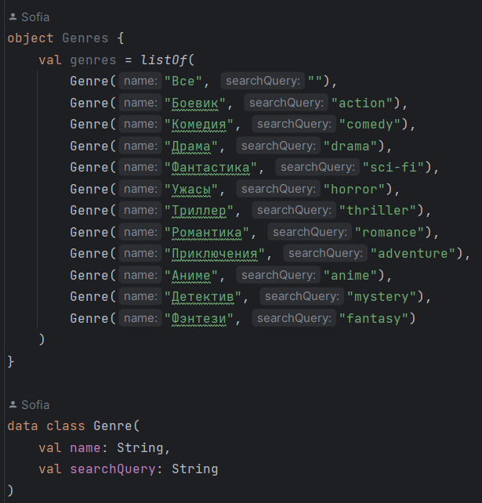
Рисунок 8
ItemMovieActivity (рисунок 9)
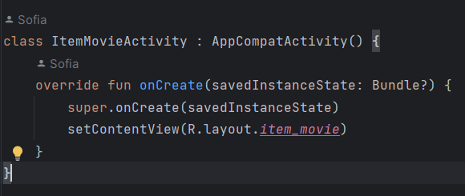
Рисунок 9

LoginActivity (рисунок 10)
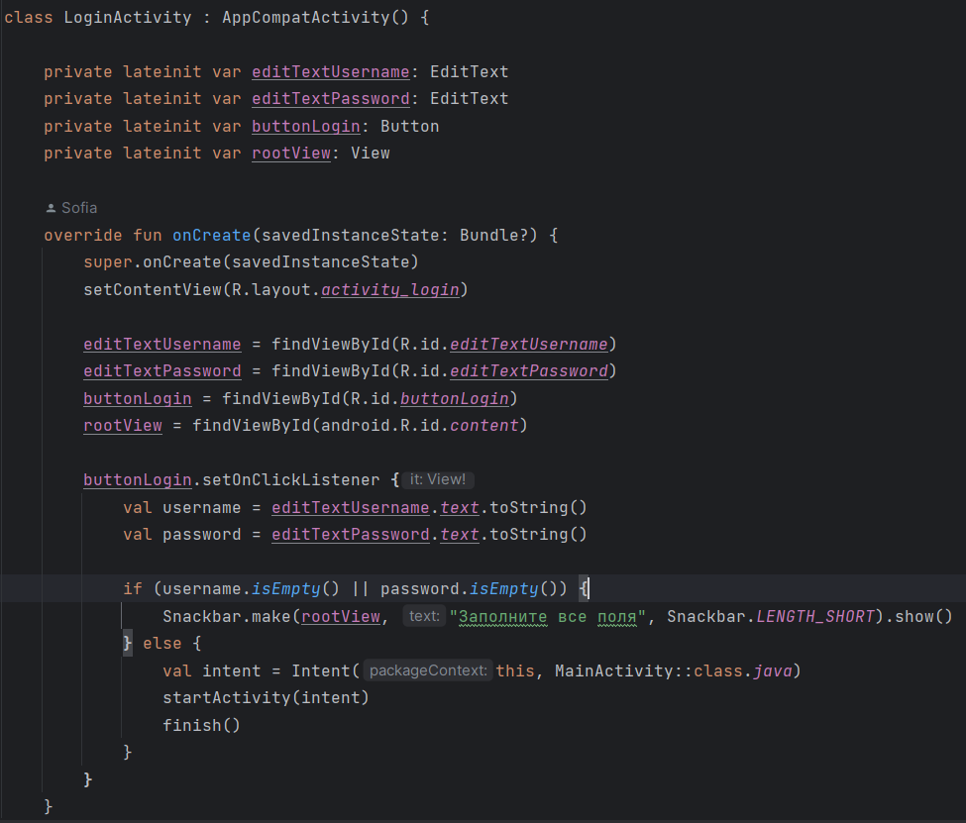
Рисунок 10
MainActivity (рисунок 11-19)
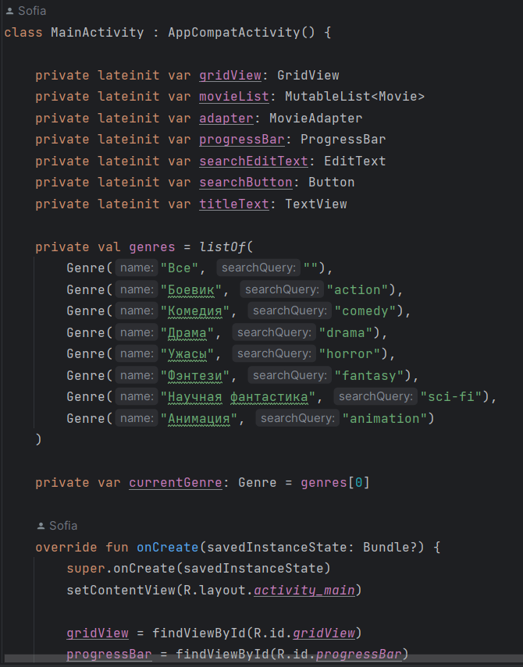
Рисунок 11
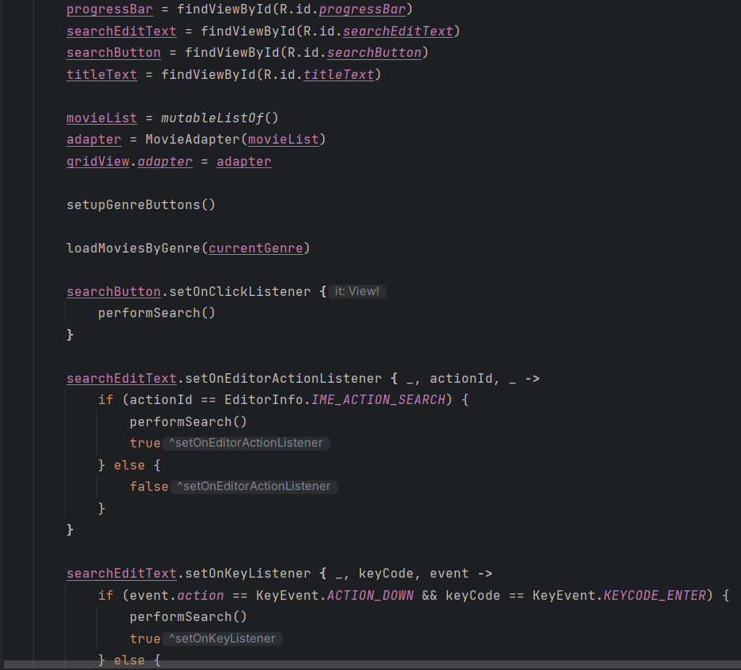
Рисунок 12
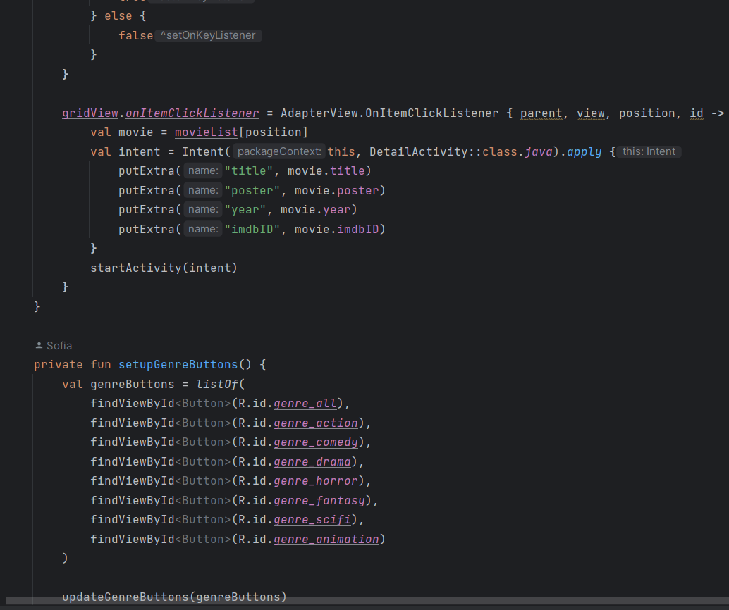
Рисунок 13
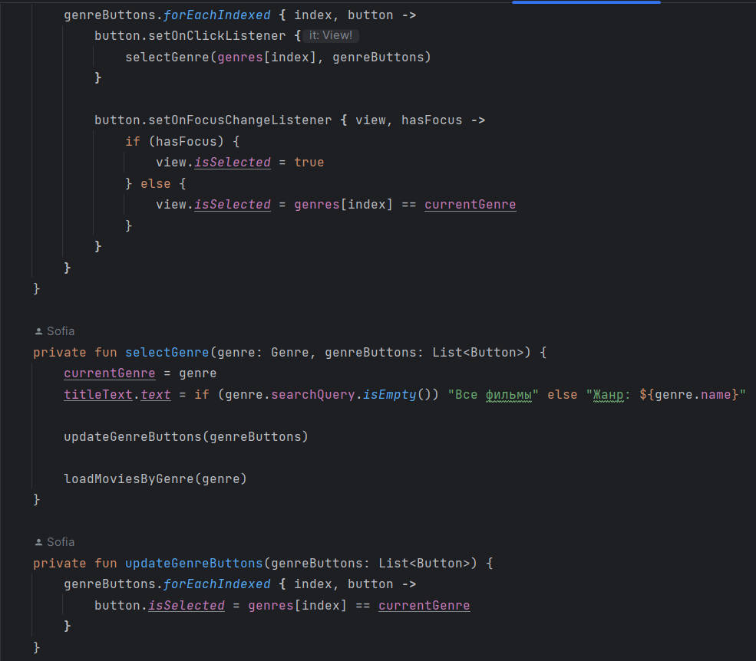
Рисунок 14
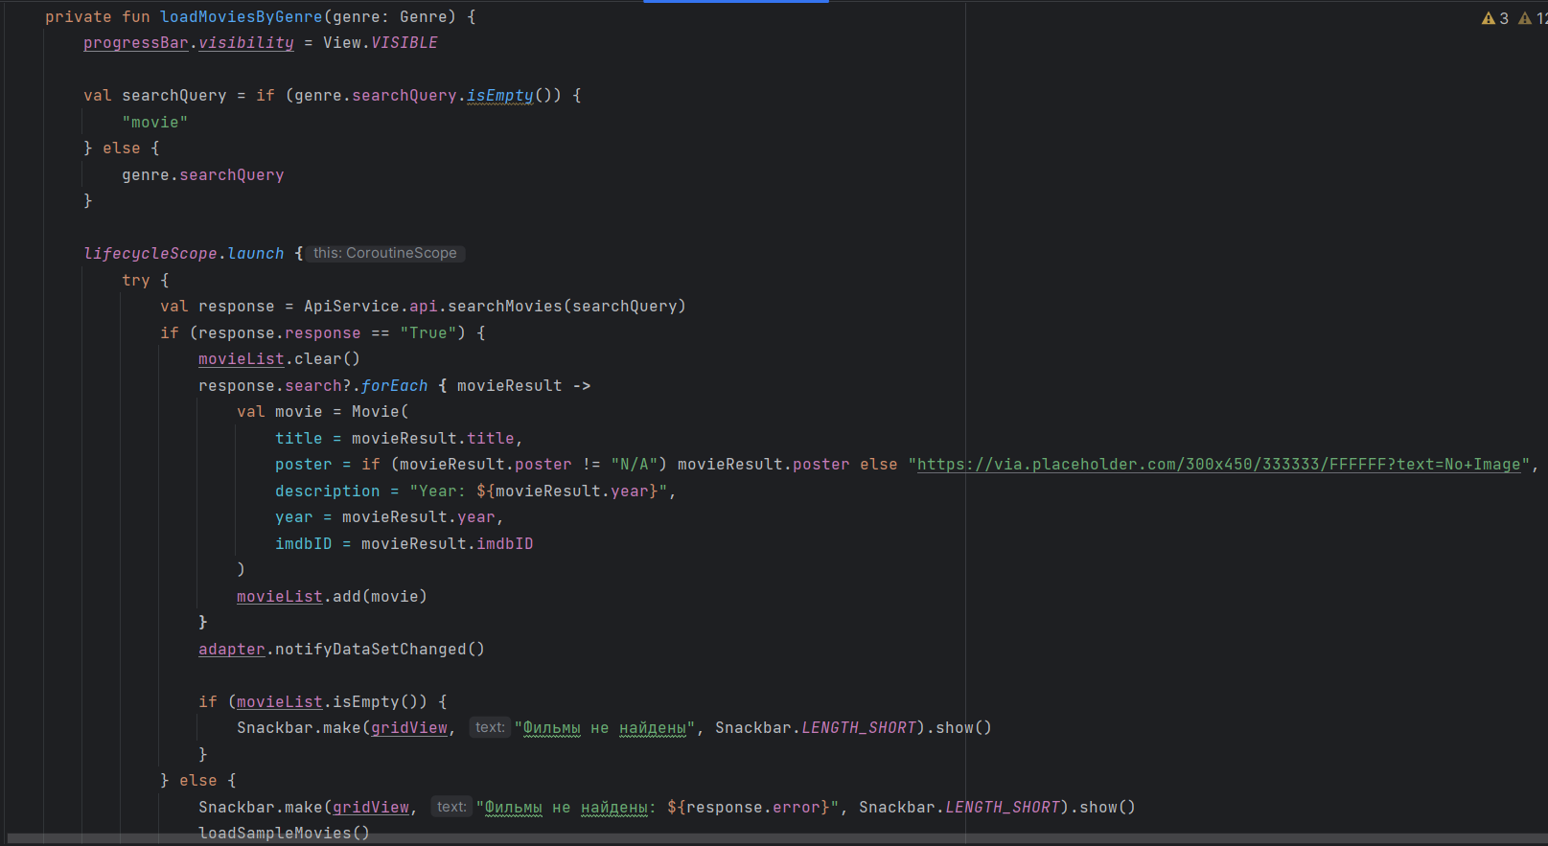
Рисунок 15
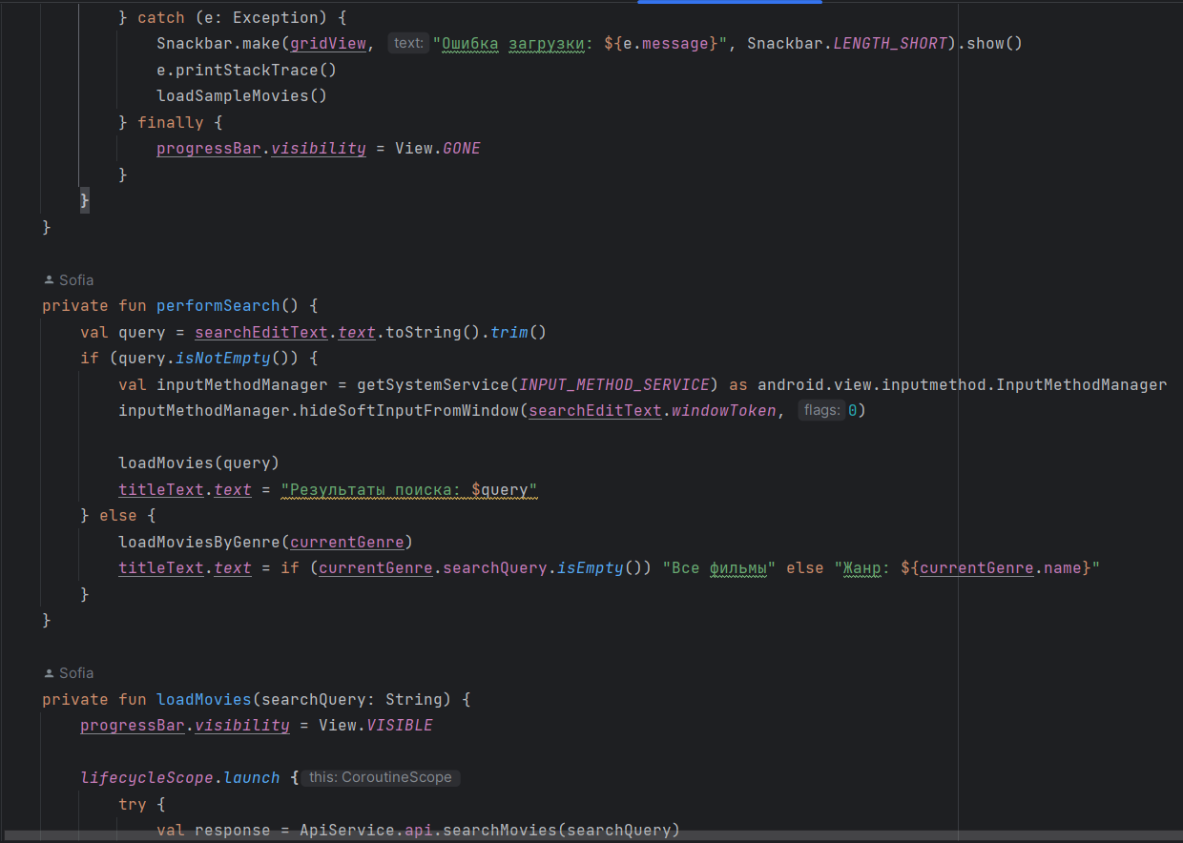
Рисунок 16
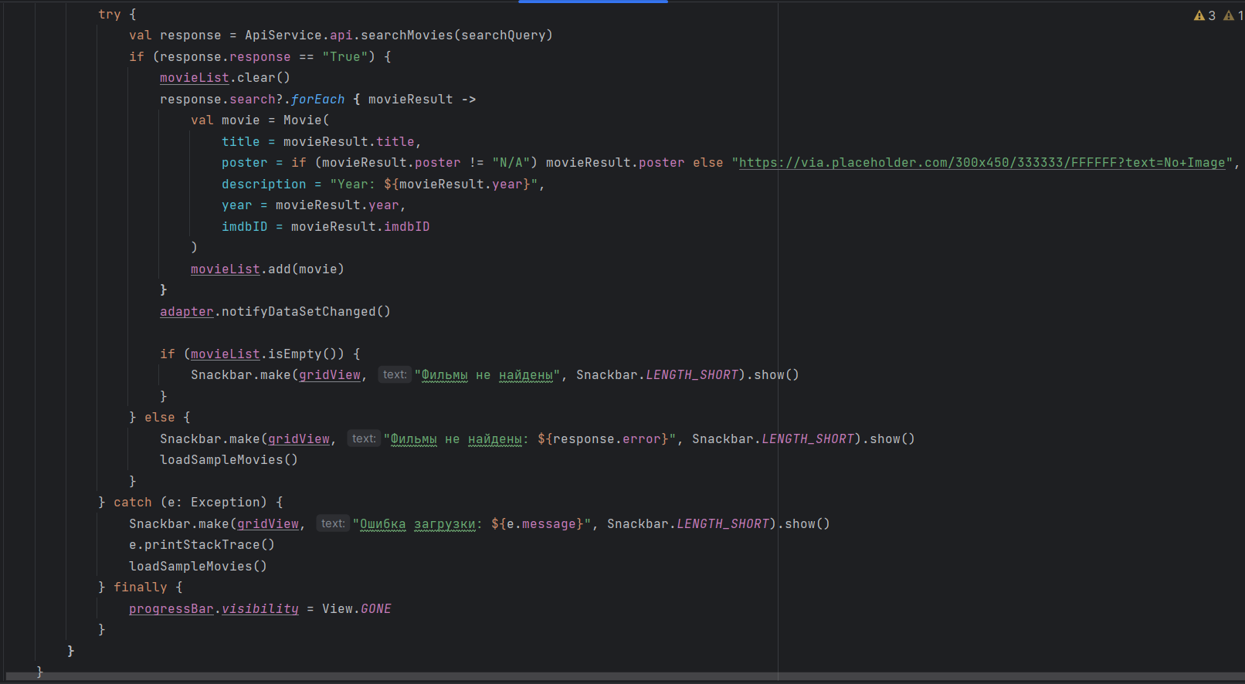
Рисунок 17
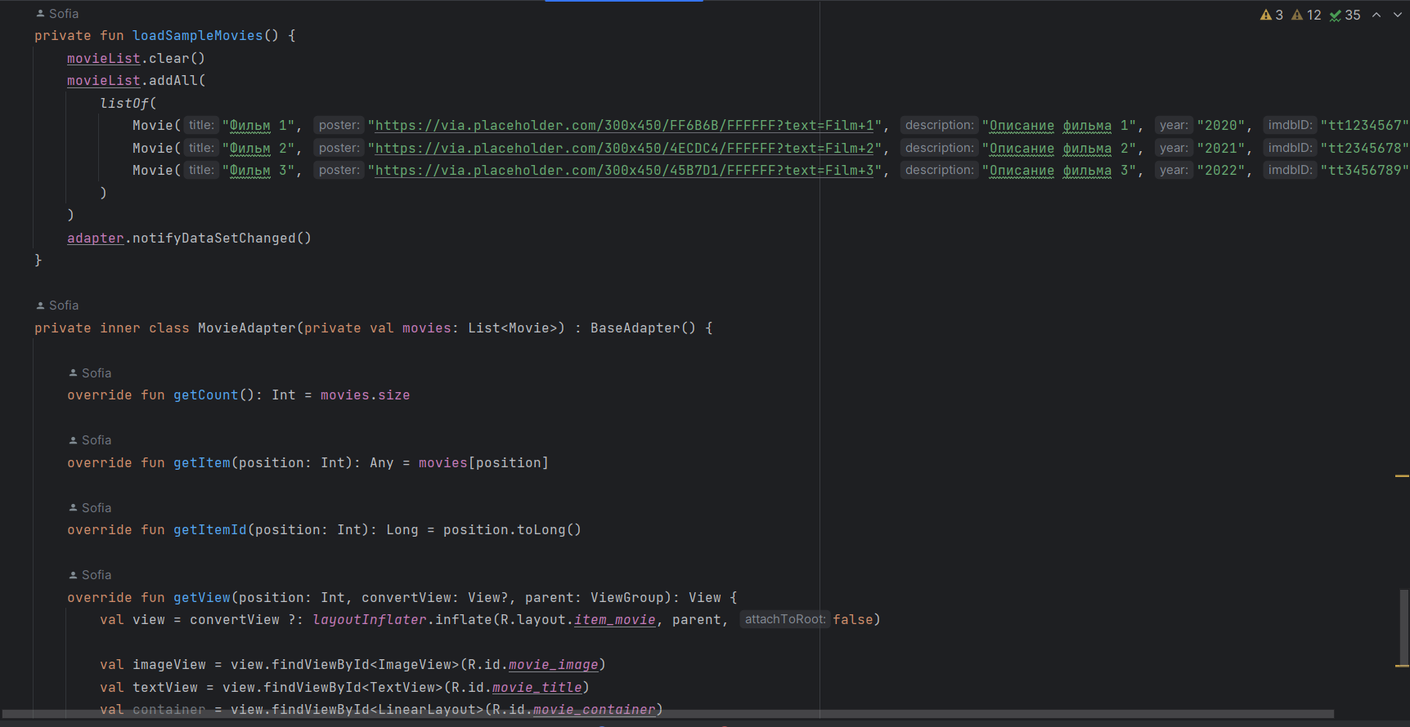
Рисунок 18
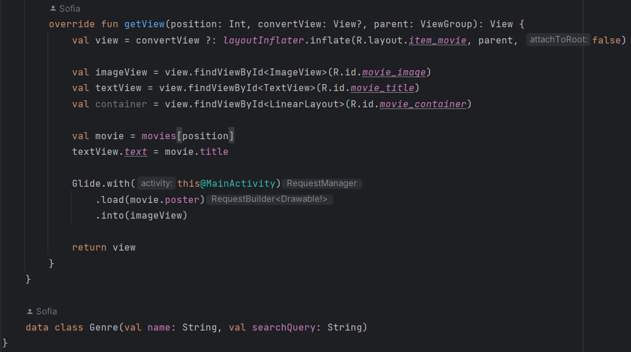
Рисунок 19

Movie (рисунок 20)
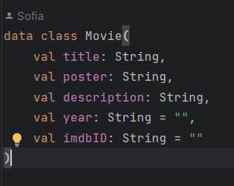
Рисунок 20
MovieSearch (рисунок 21-22)
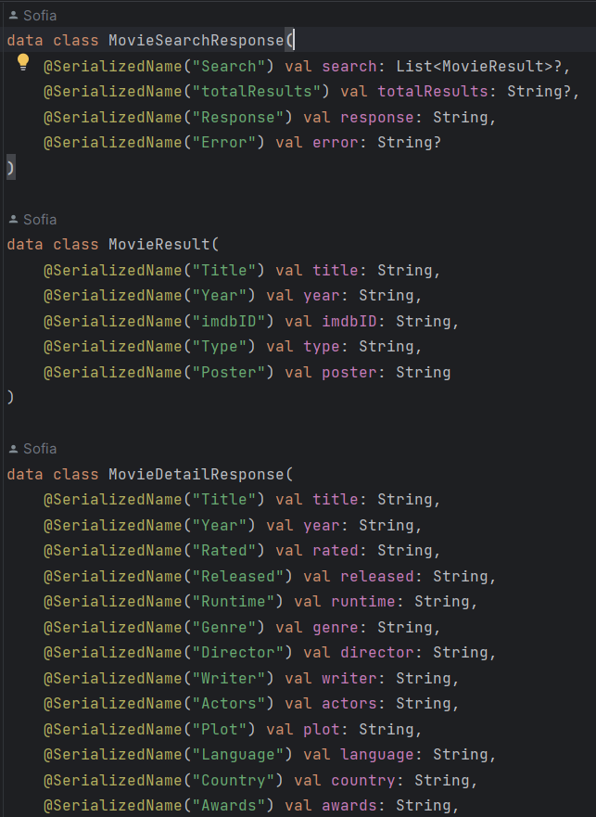
Рисунок 21
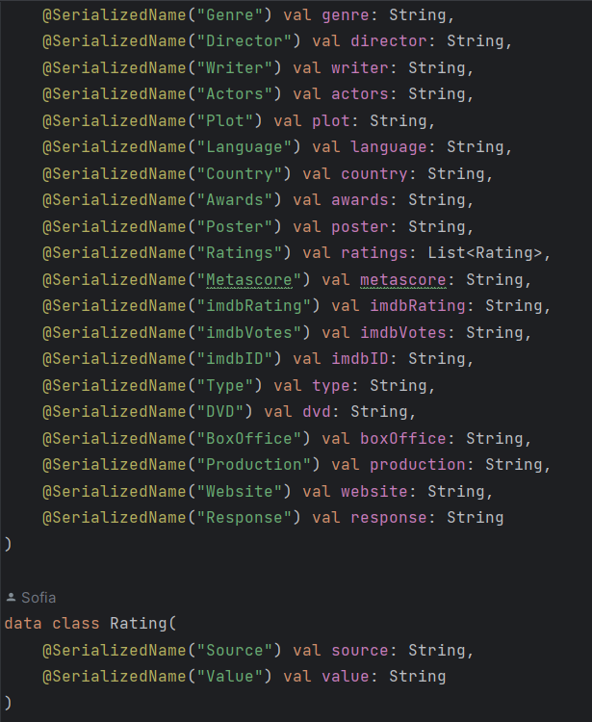
Рисунок 22
MovieSearch (рисунок 23)
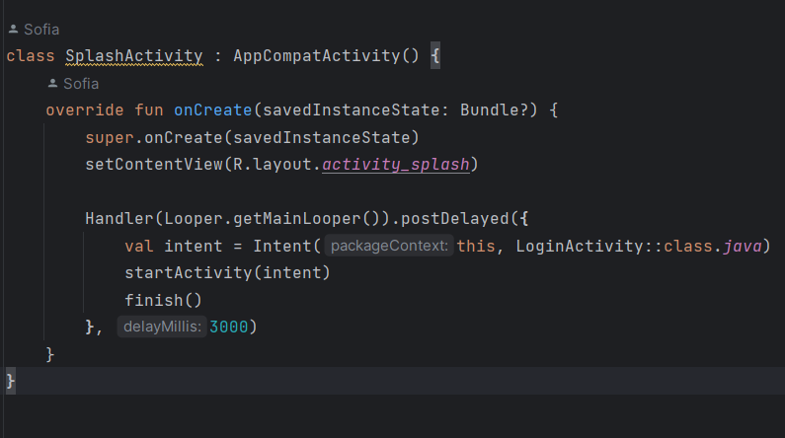
Рисунок 23
Экран Временного входа (рисунок 24)
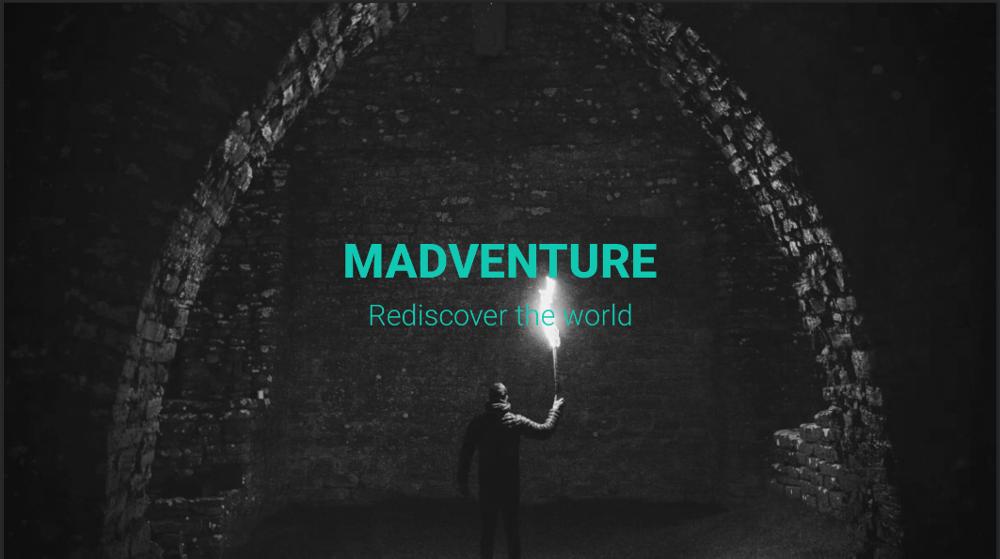
Рисунок 24
Экран Входа (рисунок 25)
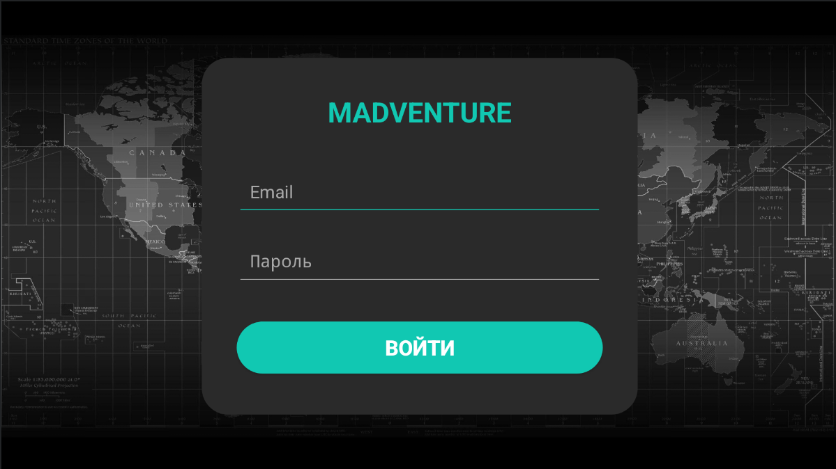
Рисунок 25

Главный экран с поиском и жанрами (рисунок 26)
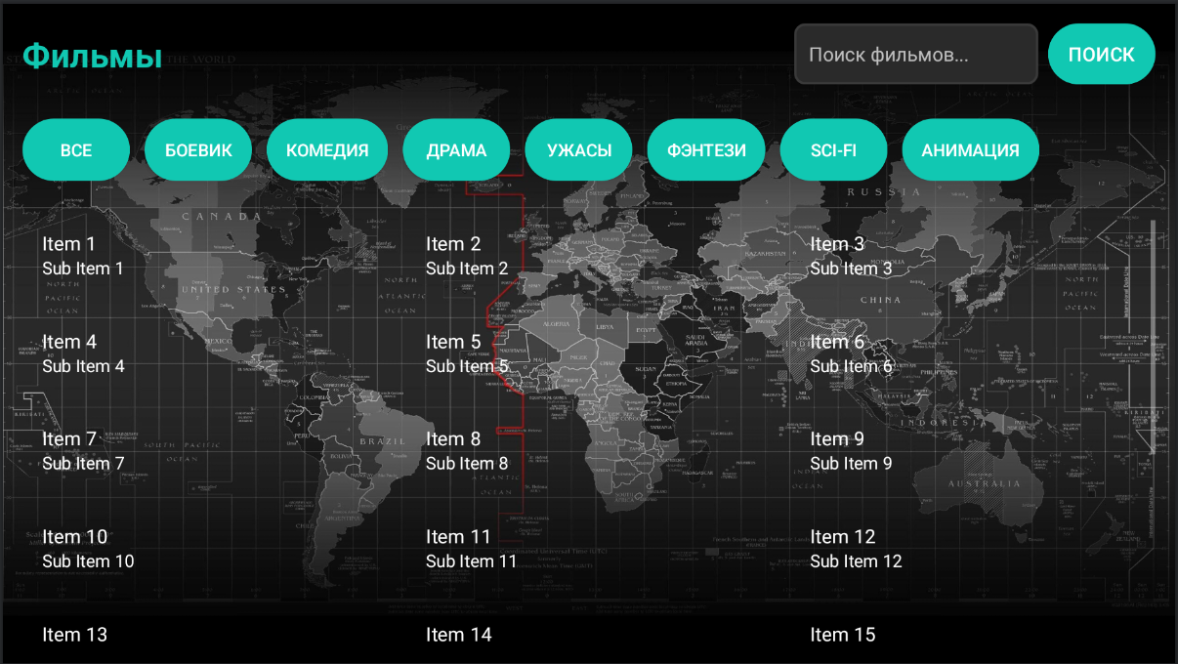
Рисунок 26
Экран с подробной информацией о фильме (рисунок 27)
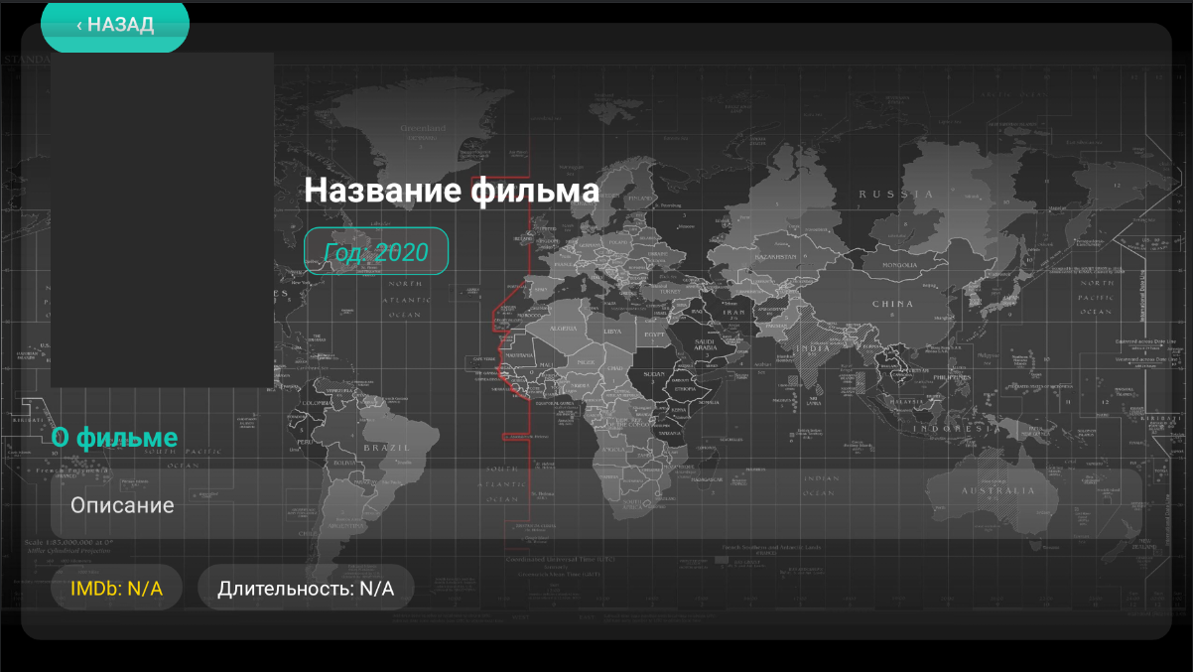
Рисунок 27

Вывод
Разработанное приложение представляет собой мобильное решение для Smart TV, позволяющее просматривать фильмы по жанрам и получать о них детальную информацию. Основные цели работы достигнуты: реализована многоэкранная архитектура, интеграция с внешним API для загрузки фильмов по жанрам, поиск по названию и вывод полной информации о фильме на отдельном экране.

